Фольклорный праздник
«Под шумок самовара»

8 января 2019 г. в Центре культуры и творчества г. Поворино состоялся традиционный фольклорный праздник «Под шумок самовара».
Мероприятие организовала и провела руководитель вокальной студии народного пения «Раздолье» Галина Башканова вместе со своими воспитанниками. Артисты продемонстрировали зрителям концертную программу, в которой также приняли участие солистки фольклорного ансамбля, под руководством Юлии Жариковой.
На этом праздничном действии практически все зрители были вовлечены в тематическую игровую программу, и затем все её участники получили сладкие призы.

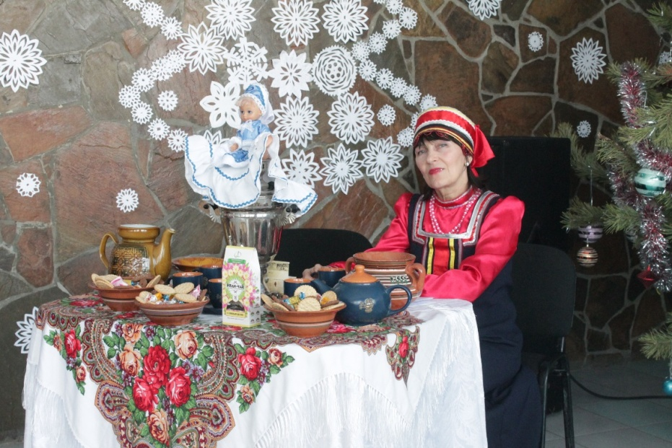
Галина Башканова встречает гостей.
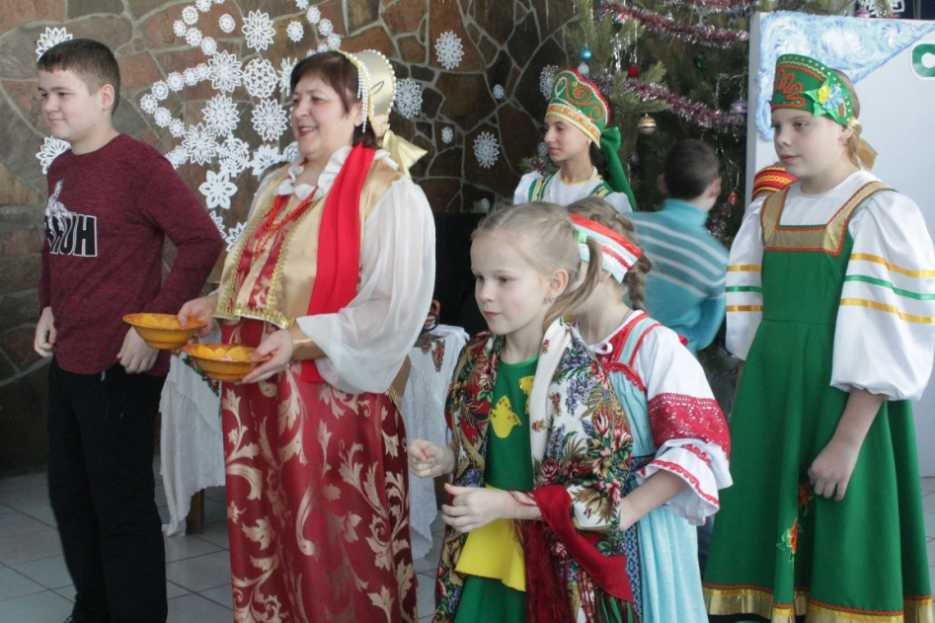
Солистка «Раздолья» проводит конкурс «Дом - полная чаша».

